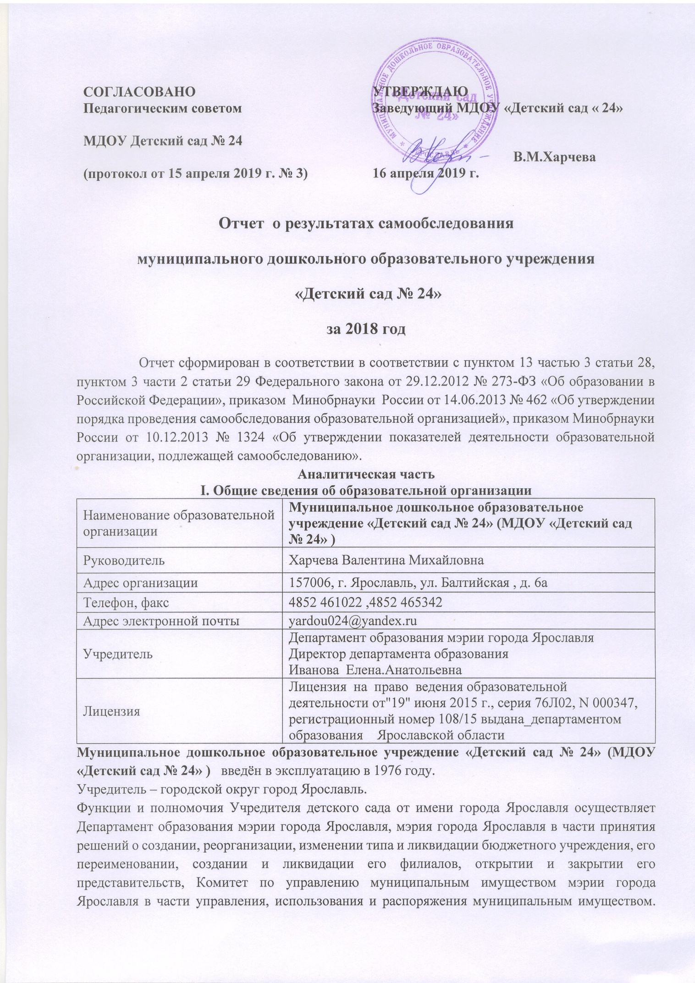

Функции и полномочия собственника имущества детского сада от имени города Ярославля осуществляет Комитет по управлению муниципальным имуществом мэрии города Ярославля.
Муниципальное дошкольное образовательное учреждение «Детский сад № 24» (далее – детский сад) расположено в жилом районе города. Здание детского сада построено по типовому проекту. Проектная наполняемость 232 места. Общая площадь здания 1832 кв. м, из них площадь помещений, используемых непосредственно для нужд образовательного процесса, 1255 кв. м.
Цель деятельности детского сада – осуществление образовательной деятельности по реализации образовательных программ дошкольного образования.
Предметом деятельности детского сада является формирование общей культуры, развитие физических, интеллектуальных, нравственных, эстетических и личностных качеств, формирование предпосылок учебной деятельности, сохранение и укрепление здоровья воспитанников.
Режим работы ДОУ:
Рабочая неделя – пятидневная, с понедельника по пятницу. Длительность пребывания детей в группах – 12 часов. Режим работы групп – с 7:00 до 19:00.

II .Система управления ДОУ.
Внешнее управление МДОУ «Детский сад №24» осуществляет Департамент образования мэрии г. Ярославля.
Управление дошкольным учреждением осуществляется в соответствии с законодательством РФ и уставом МДОУ «Детский сад № 24» и строится на принципах единоначалия и коллегиальности. Непосредственное управление учреждением осуществляется заведующим ДОУ.
Органы управления, действующие в Детском саду
Наименование органа | Функции
Заведующий | Контролирует работу и обеспечивает эффективное взаимодействие структурных подразделений организации, утверждает штатное расписание, отчетные документы организации, осуществляет общее руководство Детским садом
Управляющий совет | Рассматривает вопросы:  − развития образовательной организации;  − финансово-хозяйственной деятельности;  − материально-технического обеспечения
Педагогический совет | Осуществляет текущее руководство образовательной деятельностью детского сада, в том числе рассматривает вопросы:  − развития образовательных услуг;  − регламентации образовательных отношений;  − разработки образовательных программ;  − выбора учебников, учебных пособий, средств обучения и воспитания;  − материально-технического обеспечения образовательного процесса;  − аттестации, повышении квалификации педагогических работников;  − координации деятельности методических объединений
Общее собрание работников | Реализует право работников участвовать в управлении образовательной организацией, в том числе:  − участвовать в разработке и принятии коллективного договора, Правил трудового распорядка, изменений и дополнений к ним;  − принимать локальные акты, которые регламентируют деятельность образовательной организации и связаны с правами и обязанностями работников;  − разрешать конфликтные ситуации между работниками и администрацией образовательной организации;  − вносить предложения по корректировке плана мероприятий организации, совершенствованию ее работы и развитию материальной базы
Структура и система управления соответствуют специфике деятельности детского сада.
Организационная структура управления в дошкольном учреждении представляет собой совокупность всех его органов с присущими им функциями, а также состоит из взаимосвязанных между собой коллективов: педагогического, медицинского, административного и, обслуживающего.
Административно-управленческую работу детского сада обеспечивает:
- Заведующий.
- Старший воспитатель.
- Заместитель заведующего по административно-хозяйственной части.
- Главный бухгалтер.
Руководитель каждого структурного подразделения отвечает за реализацию единой педагогической стратегии. Члены административно-управленческой команды способствуют повышению мотивации коллектива на обеспечение качества образовательного процесса, повышению педагогической компетентности.
Средняя численность работающих в учреждении: 55 человек.
Управленческая структура стабильна и эффективна в целом, характеризуется ответственностью, стремлением к познанию и внедрению в практику инновационных разработок.
Таким образом, в ДОУ проводится успешная кадровая политика, созданы условия для профессионального роста педагогов. В практику работы детского сада внедряются современные технологии. Необходимо продолжить развивать систему стимулирования педагогов для достижения эффективности профессиональной деятельности.

III. Оценка образовательной деятельности
Образовательная деятельность в Детском саду организована в соответствии с Федеральным законом от 29.12.2012 № 273-ФЗ «Об образовании в Российской Федерации», ФГОС дошкольного образования, СанПиН 2.4.1.3049-13 «Санитарно-эпидемиологические требования к устройству, содержанию и организации режима работы дошкольных образовательных организаций».
Образовательная деятельность ведется на основании утвержденной основной образовательной программы дошкольного образования, которая составлена в соответствии с ФГОС дошкольного образования, с учетом примерной образовательной программы дошкольного образования, санитарно-эпидемиологическими правилами и нормативами, с учетом недельной нагрузки.
В 2018 году в детском саду функционировало 11 групп в которых зачислены 269 воспитанников :
2 группы раннего возраста
- с 1,5 до 2-х лет
- с 2 до 3 лет
52 воспитанника
9 групп – для детей дошкольного возраста, из них
- общеразвивающая с 3 -х до 4 –х лет -2 группы
- комбинированная для детей с тяжёлыми нарушениями речи с 4-х до 5 лет открыта с 01.09.2017 г
- комбинированная для детей с тяжёлыми нарушениями речи с 4-х до 5 лет открыта с 01.09.2018 г
- общеразвивающая с 5 до 6 лет 2 группы.
- компенсирующей направленности для детей с тяжелыми нарушениями речи с 5 до 6 лет
- общеразвивающая с 6 до 7 лет
- компенсирующей направленности для детей с тяжелыми нарушениями речи с 6 до 7 лет – 217 воспитанников
Уровень развития детей анализируется по итогам педагогической диагностики. Формы проведения диагностики:
− диагностические занятия (по каждому разделу программы);
− диагностические срезы;
− наблюдения, итоговые занятия.

Приоритетные направления работы в 2018 году:
- Внедрение в практическую деятельность педагогов ДОУ новых форм работы, способствующих сохранению и укреплению здоровья детей.
- Развитие математических способностей у детей через игровую деятельность в условиях реализации ФГОС ДО.
- Повышение профессионального мастерства и компетентности педагогов в рамках реализации плана мероприятий по организации применения профессиональных стандартов.
- Повышение заинтересованности родителей во взаимодействии с детским садом через создание информационной среды (сайты, форумы, блоги) и развитие общественных форм управления.

Воспитательная работа
Чтобы выбрать стратегию воспитательной работы, в 2018 году проводился анализ состава семей воспитанников.
Воспитательная работа строится с учетом индивидуальных особенностей детей, с использованием разнообразных форм и методов, в тесной взаимосвязи воспитателей, специалистов и родителей (законных представителей ).
Содержание и организация образовательной деятельности определяется основной образовательной программой муниципального дошкольного образовательного учреждения «Детский сад № 24» (далее – Программа). Программа спроектирована в соответствии Федеральным государственным образовательным стандартом дошкольного образования (Приказ Министерства образования и науки Российской Федерации (Минобрнауки России) от 17.10.2013 г. № 1155 «Об утверждении федерального государственного стандарта дошкольного образования»), федеральной и региональной нормативной базой и документацией.
Основная образовательная программа дошкольного образования МДОУ «Детского сада № 24» спроектирована с учетом примерной основной образовательной программы дошкольного образования, а также примерной основной образовательной программы «От рождения до школы»/ Н.Е.Вераксы, Т.Комаровой, М.А.Васильевой.
Коррекционная работа осуществляется по адаптированной основной образовательной программе для детей с тяжёлыми нарушениями речи.
Содержание Программы в соответствии с требованиями Стандарта включает три основных раздела – целевой, содержательный и организационный. Обучение ведется на русском языке.
Образовательная программа определяет стратегию и практические меры поддержки ДОУ, его эффективного функционирования и дальнейшего развития. Она отражает интересы и запросы воспитанников, их родителей, педагогов и муниципальной системы образования в целом.
Кроме того, в работе ДОУ используются:
- Примерная адаптированная основная образовательная программа для дошкольников с тяжелыми нарушениями речи/ по ред. Л.В.Лопатиной;
- программа И. А. Лыковой «Цветные ладошки»;
- программа В.П.Новикова «Математика в детском саду»
- программа С. Н.Николаевой «Юный эколог»;
- программа М.Д.Маханевой « Воспитание здорового ребёнка»
- программа А.И.Бурениной « Ритмическая мозаика»

- Результаты мониторинга освоения воспитанниками основной образовательной программы.
В июне 2018 года педагоги Детского сада проводили обследование воспитанников подготовительных групп на предмет оценки сформированности предпосылок к учебной деятельности в количестве 45 человек.
Задания позволили оценить уровень сформированности предпосылок к учебной деятельности: возможность работать в соответствии с фронтальной инструкцией (удержание алгоритма деятельности), умение самостоятельно действовать по образцу и осуществлять контроль, обладать определенным уровнем работоспособности, а также вовремя остановиться в выполнении того или иного задания и переключиться на выполнение следующего, возможностей распределения и переключения внимания, работоспособности, темпа, целенаправленности деятельности и самоконтроля.
Результаты педагогического анализа показывают преобладание детей с высоким и средним уровнями развития при прогрессирующей динамике на конец учебного года, что говорит о результативности образовательной деятельности в детском саду.

Эффективность образовательной деятельности в 2018 учебном году наглядно демонстрируют результаты мониторинга образовательной деятельности, представленные в таблице:
Результаты освоения программы воспитанниками ДОУ (%)
Уровень | 2016 | 2017 | 2018
Высокий | 54,6 | 61,4 | 67,5
Средний | 43,0 | 36,6 | 30,6
Низкий | 2,4 | 2,0 | 1,9

Результаты отражают устойчивую тенденцию к достижению высокого уровня освоения программы воспитанниками нашего детского сада.
Это связано с использованием в образовательном деятельности широкого спектра инновационных педагогических технологий и методов. В учреждении осваиваются инновационные образовательные технологии, способствующие обеспечению высокого качества организации образовательного процесса с детьми, а именно:
- внедрение проектной деятельности и реализация детских и педагогических проектов;
- внедрение современных игровых технологий;
- организация исследовательской деятельности;
- освоение здоровьесберегающих технологий;
- оптимизация взаимодействия с семьёй;
Педагоги осваивают пользование персональным компьютером, интернет-ресурсами в результате чего повысилась культура ведения отчетной и внутренней документации, создание методической базы на современном уровне.
На базе детского сада ежегодно проводятся методические объединения, семинары, целевые курсы, мастер-классы для коллег города. Это серьезный стимул для постоянного повышения качества образовательного процесса и профессионального роста педагогов.
Проведением коррекционной работы в детском саду занимаются психологическая и логопедическая службы. В их задачу входит устранение и коррекция речевых нарушений, ранняя диагностика и пропедевтика тяжелой речевой патологии и отклонений в психическом здоровье детей, оформление документов на ПМПК, диагностика готовности детей к школе, а также консультационная помощь родителям и педагогам .
По результатам логопедической коррекционно-развивающей работы в ДОУ отмечено: в августе 2018 года из групп с тяжелыми нарушениями речи выпущено в школу 18 детей. Из них: с чистой речью 16 воспитанников, 2 со значительными улучшениями .
Для эффективности коррекционной работы с детьми с ТНР с 01.09.2018 г. открыта вторая комбинированная группа для детей 4 х лет , имеющих заключения ПМПК. Пребывание детей с ТНР в комбинированной группе позволяет специалистам и педагогам начать коррекционную работу в более ранние сроки.
2017.г.
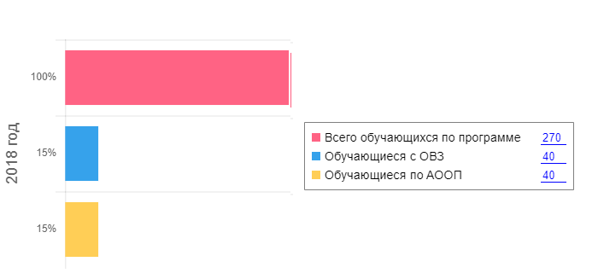
2018 г.
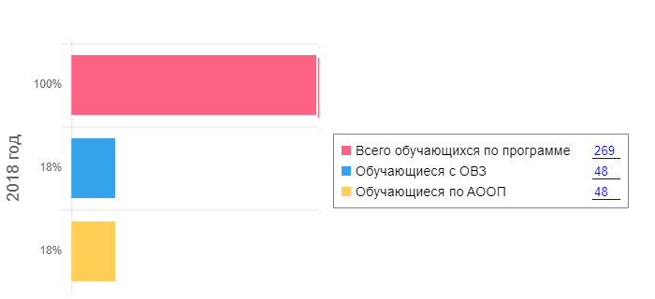

Результатом работы коллектива детского сада является качественная подготовка детей к обучению к школе.
В августе 2018 года в школу выпущено 45 воспитанников. 100 % выпускников готовы к школьному обучению, из них 57,4 % соответствуют высокому уровню готовности к обучению в школе, 2,2 % (1 человек) имеет низкий уровень готовности к школьному обучению. Данные результаты являются достаточно хорошими показателями общей готовности детей к обучению в школе.
Высокий профессиональный уровень педагогов, взаимодействие специалистов, использование инновационных технологий способствовало формированию у детей 6-7 лет предпосылок к учебной деятельности на этапе завершения ими дошкольного образования.
Отмечается, что все дети имеют достаточно хорошую подготовку: у них сформированы представления о целостной картине окружающего мира, имеются представления о причинно-следственных связях; дети владеют звуко-слоговым анализом слов, имеют четкие знания о построении натурального ряда чисел и составе числа, знакомы с элементарными вычислительными операциями.
Показателем результативности деятельности ДОУ являются итоги участия воспитанников в различных конкурсах:
Достижения воспитанников в 2018 году
Конкурс | Дата | Результат
Городской конкурс по пожарной безопасности «Помни каждый гражданин: спасенья номер 01» | 26.01.2018г | Свидетельство участника конкурса -11 шт
Всероссийская Олимпиада «Безопасная дорога (ПДД) | 21.03.2018г. | Диплом 1 место  Серия ДР№ 7448
Всероссийский конкурс «Твори! Участвуй! Побеждай!». Номинация «Театральный вояж». Работа «Теремок» | 03.03.2018г | Диплом победителя (1 место)  №31726
Всероссийский конкурс «Изумрудный город». Номинация «Лучший танцевальный номер». Работа «Танец «Улыбка» | 03.03.2018г | Диплом победителя (1 место)  №36469
Всероссийский конкурс «Изумрудный город». Номинация «Лучший танцевальный номер». Работа «Веселые хлопушки» | 05.03.2018г | Диплом победителя (1 место)  № 36675
Всероссийский конкурс «Твори! Участвуй! Побеждай!». Номинация «Театральный вояж». Работа «Теремок» | 03.03.2018г | Диплом победителя (1 место)  №31726
Организационно-массовое мероприятие «Умные каникулы» март 2018г (городской) | Март 2018 г | 25 детей участников
Городской природоохранный конкурс-акция "Берегите птиц!"» - (март 2018) | Март 2018г | Участники: 118 участников.
Городская акция-конкурс «Пернатая радуга». Номинация «Прикладное творчество». Тема «Пернатые птицы». | 25.04.2018г | Диплом за актуальность темы конкурсной работы
Районный конкурс чтецов «Как прекрасен этот мир…» | 24.04.2018г | Благодарственное письмо
Районный конкурс чтецов «Как прекрасен этот мир…» | 24.04.2018г | Благодарственное письмо
IXВсероссийский конкурс для детей и молодежи «Гордость нации». Номинация «Изобразительное творчество». Работа «Не шути с огнем!» | 20.04.2018 | Диплом победителя (1 место) № SV317-47328
Тренировочные игровые занятия МКУ «Центр гражданской защиты» | 11.04.2018 | Грамота
Всероссийский конкурс «Изумрудный город». Номинация «Пасхальные подарочки». Работа «Пасхальный подарок» | 03.04.2018 | Диплом победителя (1 место)  №38864
Всероссийский конкурс «Изумрудный город». Номинация «Светлая Пасха». Работа «Пасхальная поделка» | 02.04.2018г. | Диплом победителя (1 место)  №38777
Всероссийский конкурс «Изумрудный город». Номинация «Этот День Победы!». Работа «Медаль памяти» | 05.05.2018 | Диплом победителя (2 место)  №41120
Всероссийский конкурс «Изумрудный город». Номинация «Этот День Победы!». Работа «Танец «Смуглянка» | 05.05.2018 | Диплом победителя (1 место)  №41121
V Ярославский полумарафон «Золотое кольцо» | 02.09.2018 | Благодарственное письмо
Районный конкурс среди воспитанников ДОУ г.Ярославля «Интеллектуал 5+»: «Шашечный виртуоз» | 23.10.2018г | Диплом участника
Конкурс чтецов МДОУ «Детский сад № 24» «Живое слово» в номинации «Этих дней не смолкнет слава!» | 13.11.2018 г | Диплом победителя
Конкурс чтецов МДОУ «Детский сад № 24» «Живое слово» в номинации «Времена года» | 13.11.2018 г | Диплом победителя
Конкурс чтецов МДОУ «Детский сад № 24» «Живое слово» в номинации «Как хорошо нам вместе» | 13.11.2018 г | Диплом победителя
Районный конкурс чтецов стихотворения о маме «Пусть всегда будет мама!» | 27.11.2018 | Диплом победителя 1 место
Городской конкурс «Энциклопедия профессий» в номинации «Профессиональная династия» | 05.12.2018г | Диплом III степени
Городской конкурс «Энциклопедия профессий» в номинации «Профессиональная династия» | 05.12.2018г | Свидетельство участников конкурса
Городской конкурс «Семейные ценности» в номинации «Новогодняя игрушка» | 03.12.2018 | Свидетельство участников конкурса
Городской конкурс «Семейные ценности» в номинации «Наш семейный новый год» | 03.12.2018 | Свидетельство участников конкурса
Городской конкурс прикладного и изобразительного творчества «Спасатели глазами детей» | 27.12.2018г. | Грамота 1 место
Городской конкурс прикладного и изобразительного творчества «Спасатели глазами детей» | 28.12.2018г. | Свидетельство участников конкурса – 14 человек

Основные формы работы с родителями (законными представителями)
Цель детского сада - взаимодействие с семьёй по принципу активного вовлечения родителей в жизнь учреждения, формирование у родителей представлений об основных целях и задачах воспитания детей.
Основными условиями организации работы с родителями (законными представителями) являются:
- «открытость» образовательного учреждения;
- индивидуальный подход к каждому ребенку и каждой семье;
- взаимное доверие и взаимопомощь;
- систематичность и последовательность работы;
- опыт работы с родителями.
Изучение контингента родителей, наряду с изучением образовательных запросов родителей (законных представителей) является основой для построения оптимальной и результативной системы взаимодействия с семьями воспитанников в дошкольном учреждении.
Чтобы выбрать стратегию воспитательной работы и направления взаимодействия с родителями (законными представителями) воспитанников, в 2018 году проводился анализ состава семей воспитанников.
Характеристика семей по составу
Состав семьи | Количество семей | Процент от общего количества семей воспитанников
Полная | 218 | 81%
Неполная с матерью | 47 | 17,5%
Неполная с отцом | 1 | 0,4%
Оформлено опекунство | 3 | 1,1%
Характеристика семей по количеству детей
Количество детей в семье | Количество семей | Процент от общего количества семей воспитанников
Один ребенок | 137 | 51%
Два ребенка | 105 | 39%
Три ребенка и более | 27 | 10 %

Воспитательная работа строится с учетом индивидуальных особенностей детей с использованием разнообразных форм и методов, в тесной взаимосвязи воспитателей, специалистов и родителей (законных представителей)..
До поступления в детский сад с родителями с родителями проводится беседа, собрания с презентацией работы учреждения, показа уровня работы с детьми в учреждении. Родителям объясняется политика учреждения и основные направления работы с детьми.
Важной стороной образовательного процесса в дошкольном учреждении является взаимодействие педагогов с родителями воспитанников, которые, с одной стороны, являются непосредственными заказчиками образовательных услуг, с другой - обладают определенным педагогическим потенциалом и способны обогащать воспитательно-образовательный процесс положительным семейным опытом.
С целью включения родителей (законных представителей) в образовательный процесс проводились открытые совместные мероприятия, на которых родители имели возможность познакомиться с успехами своего ребёнка, быть активными участниками. Родители получали консультации у специалистов детского сада. Двери детского сада всегда открыты для родителей: они могут присутствовать на занятиях, побыть со своим ребёнком на прогулке, во время проведения режимных моментов. В 2018 году активно использовались интерактивные формы работы с родителями (ИКТ - сайт учреждения, группы в социальных сетях и т.д.).

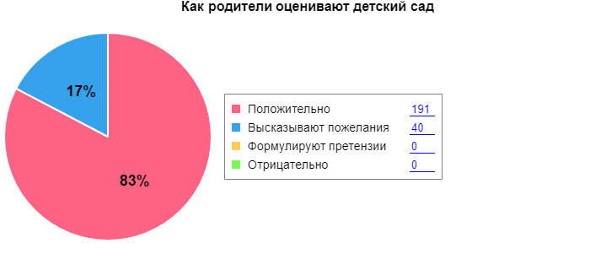
Вывод:
Анализ результатов педагогической диагностики позволяет сделать вывод, что качество образования в ДОУ соответствует требованиям федерального государственного образовательного стандарта дошкольного образования.
Высокие результаты обусловлены профессиональной компетентностью и образовательным потенциалом педагогических кадров, обогащением развивающей предметно-пространственной среды, использованием современных образовательных технологий.
Слабой стороной реализации образовательной деятельности является незначительные снижения показателей развития по социально-коммуникативному развитию воспитанников. Необходимо обеспечить методическое сопровождение образовательного процесса, обновить методическую литературу, повышать профессиональный уровень педагогов по данному направлению.
Для приобретения детьми дополнительных знаний, умений и навыков, развития творческих и интеллектуальных способностей под руководством специалистов учреждению необходимо введение платных образовательных услуг.

- Кадровое обеспечение образовательного процесса.

Кадровый потенциал дошкольного образовательного учреждения имеет важное значение в обеспечении качества образовательной деятельности. Численность кадрового педагогического состава – 27 человек. В том числе:
- Старший воспитатель – 1 человек;
- Воспитатели – 19 человек.
- Педагог-психолог– 1 человека;
- Учитель-логопед – 3 человека;
- Музыкальные руководители – 2 человека;
- Инструктор по физкультуре– 1 человек.

Анализ кадрового потенциала ДОУ:
 |  | 2017 | 2018
Всего педагогов |  | 27 | 27
 | Образовательный уровень педагогических работников
Высшее профессиональное |  | 16 (59,3%) | 17 ( 62,9%)
Среднее профессиональное |  | 11 (40,7%) | 10(37,1%)
 | Квалификационный уровень педагогических работников
Высшая квалификационная категория |  | 5 (17,9%) | 5(18,5%)
Первая квалификационная категория |  | 15 (55,6%) | 15 ( 55,6%)
Соответствие занимаемой должности |  | 3 (11,1%) | 3(11,1%)
Не аттестованы |  | 4 (14,8%) | 4(14,8%)
 | Возрастной состав педагогических работников
До 30 лет |  | 4 (14,8%) | 4 (15,3%)
55 лет и старше |  | 8 (29,6%) | 7 (26,9)
 | Педагогический стаж работников
До 5 лет |  | 1 (3,7%) | 0
Свыше 30 лет |  | 9 (33,3%) | 10 (38,4)
.
Соотношение воспитанников, приходящихся на 1 взрослого:
- − воспитанник/педагоги – 10,3/1;
- − воспитанники/все сотрудники – 4,8/1.
За 2018 год педагогические работники прошли аттестацию и подтвердили:
- − первую квалификационную категорию – 1 воспитатель.
- -получили высшее образование -1 воспитатель
- 2 педагога являются членами экспертной комиссии по аттестации педагогов на первую и высшую квалификационные категории
Курсы повышения квалификации в 2018 году прошли 25 работников детского сада, из них 24 педагога. На 29.12.2018 года 2 педагога проходят обучение в вузах по педагогическим специальностям.
Имеющийся кадровый потенциал обеспечивает высокий уровень реализации общеобразовательной программы дошкольного образования.
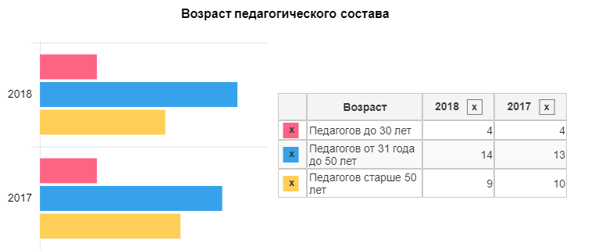

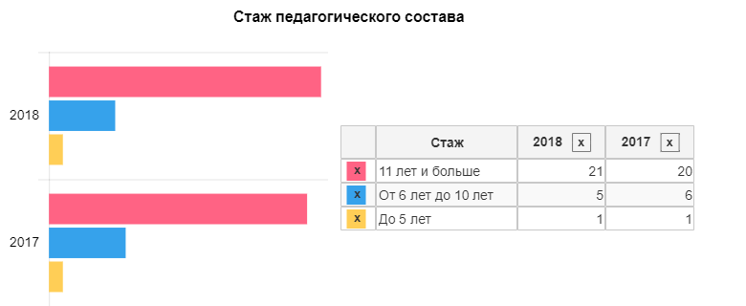

Все формы профессиональной деятельности детского сада направлены: на создание общности единомышленников, максимальную реализацию творческого потенциала каждого педагога с целью совершенствования образовательного процесса, реализацию образовательных программ, развитие социального партнерства, сохранение традиций и повышение квалификации педагогов.
Основное внимание методической службы дошкольного учреждения в отчетном году было направлено на повышение уровня компетентности педагогов в реализации основной образовательной программы дошкольного образования, разработанной в соответствии с Федеральным государственным образовательным стандартом, а также на повышение профессионального мастерства педагогов в рамках реализации плана мероприятий по организации применения профессиональных стандартов. В 2018 году продолжалась работа по введению профессионального стандарта педагога.
Важным условием, обеспечивающим качество образовательного процесса в дошкольном учреждении, является и повышение профессиональной компетентности педагогов путем прохождение курсовой подготовки.
В 2018 году педагоги повысили уровень профессионального мастерства на курсах повышения квалификации и посредством посещения городских мероприятий -семинары, мастер-классы, МО педагогов дошкольных образовательных учреждений города. Педагоги продолжают овладевать современными образовательными технологиями.
Педагогический коллектив принимал активное участие в городских методических мероприятиях: постоянно действующий семинар для педагогов-психологов, методическое объединение старших воспитателей и воспитателей по вопросам математического образования детей дошкольного возраста, методическое объединение учителей-логопедов.
Педагоги ДОУ обобщают и транслируют опыт работы, принимали участие в проектах и конкурсах методических разработок различного уровня.
Достижения педагогов МДОУ «Детский сад № 24» 2018 г.
Конкурс | ФИО педагога | Дата | Результат
Всероссийский конкурс для воспитателей ДОУ «Воспитателю.ру». конспект открытого занятия в средней группе «День защитника Отечества» | воспитатель | 11.02.2018г | Диплом 2 место
Всероссийский конкурс «Изумрудный город». Номинация «Лучшая презентация». Работа «Путешествие в музыку Эдварда Грига» | музыкальный руководитель | 04.01.2018г. | Диплом победителя (1 место)  № 32276
V Всероссийский педагогический конкурс «ФГОСОБРазование», номинация «Современные образовательные технологии по ФГОС» | воспитатель | 29.03.2018г | Диплом победителя (2 место) № FO817-29510
V Всероссийский педагогический конкурс «ФГОСОБРазование», номинация «Педагогическая компетентность воспитателя в соответствии с ФГОС ДО» | воспитатель | 25.03.2018г | Диплом победителя (2 место) № FO817-29136
Всероссийский конкурс «Изумрудный город». Номинация «Реализация компетентностного подхода по ФГОС ДО». | заведующий | 17.03.208г | Диплом победителя (1 место)  №37498
Всероссийский конкурс эссе «Мой путь от воспитателя до руководителя» | заведующий | 15.03.2018г. | Диплом 1 место  Серия л9-03/1-016
Всероссийский конкурс «Изумрудный город». Номинация «Диссеминация инновационного опыта». | старший воспитатель | 06.03.2018г | Диплом победителя (1 место)  №36694
Всероссийский конкурс «Изумрудный город». Номинация «Лучший танцевальный номер». Работа «Диссеминация опыта работы через современные интернет-технологии» | музыкальный руководитель | 05.03.2018г | Диплом победителя (1 место)  № 36675-к
Всероссийский конкурс «Твори! Участвуй! Побеждай!». Номинация «Лучший мастер-класс». Работа «Праздник мяча» | инструктор по физической культуре | 03.03.2018г | Диплом победителя (2 место)  № 31727
Городской конкурс «Человек труда- сила, надежда, доблесть Ярославля» (1 этап) | музыкальный руководитель | 26.04.2018 | Диплом
Городская акция-конкурс «Берегите птиц!» | Команда педагогов | 25.04.2018 | Диплом III степени
Всероссийский конкурс «Изумрудный город». Номинация «Лучший педагогический проект». Работа «Космос и мы» | воспитатель | 05.05.2018 | Диплом победителя (1 место)  №41119
Всероссийский конкурс «Изумрудный город». Номинация «Этот День Победы!». Работа «Медаль памяти» | воспитатель дети гр.№ 9 | 05.05.2018 | Диплом победителя (2 место)  №41120-к
Всероссийский конкурс «Изумрудный город». Номинация «Этот День Победы!». Работа «Танец «Смуглянка» | музыкальный руководитель дети гр.№ 4 | 05.05.2018 | Диплом победителя (1 место)  №41121-к
Всероссийский конкурс «Изумрудный город». Номинация «Лучший сценарий праздника (мероприятия)». Работа «Дружим с природой» | воспитатель | 01.08.2018 | Диплом победителя (1 место)  №43705
Всероссийский конкурс «Изумрудный город». Номинация «Организация работы с родителями: формы и методы эффективного взаимодействия». Работа «Учите детей любить живую природу» | воспитатель | 01.08.2018 | Диплом победителя (1 место)  №43706
Всероссийский конкурс «Изумрудный город». Номинация «Творческие работы и учебно-методические разработки педагогов». Работа «Цветочные часы» | воспитатель | 01.08.2018 | Диплом победителя (1 место)  №43707
V Ярославский полумарафон «Золотое кольцо» | воспитатель | 02.09.2018 | Благодарственное письмо
Продленка, публикация конспекта занятия по ППД в средней группе «Наш друг Светофор». | воспитатели | 28.09.2018 | Свидетельство о публикации методического материала на страницах образовательного СМИ от 28.09.2018 г., серия 138052-324572
Всероссийский конкурс «Изумрудный город». Номинация «Творческие работы и учебно-методические разработки педагогов». Работа «Красный, желтый, зеленый» | воспитатель | 28.09.2018 | Диплом победителя (1 место)  №44927
Всероссийский конкурс «Изумрудный город». Номинация «Наш участок лучше всех!». Работа «Наш участок самый лучший» | воспитатель | 28.09.2018 | Диплом победителя (2 место)  №449226
1 этап городского конкурса «Человек труда – сила, надежда и доблесть Ярославля» | музыкальный руководитель |  | Диплом
Муниципальный (отборочный) тур регионального этапа всероссийского конкурса «Российская организация высокой социальной эффективности» за 2017 г. в номинации «За формирование здорового образа жизни в организациях непроизводственной сферы» | Заведующий  Коллектив ДОУ | 25.10.2018г. | Диплом
Районный конкурс чтецов стихотворения о маме «Пусть всегда будет мама!» | Воспитатели группы №4  Учитель-логопед | 27.11.2018 | Диплом победителя 1 место
Городской конкурс «Энциклопедия профессий» в номинации «Профессиональная династия» | Воспитатели группа № 9 | 05.12.2018г | Благодарственное Письмо за подготовку победителя конкурса (Диплом III степени)
Городской конкурс среди дошкольных образовательных учреждений на лучшую организацию работы по профилактике детского дорожно-транспортного травматизма | Воспитатели гр. № 3 | 14.12.2018г. | Свидетельство участника конкурса
Городской конкурс прикладного и изобразительного творчества «Спасатели глазами детей» | Воспитатели групп № 1,2,8,9: | 28.12.2018г. | Благодарственное письмо
Вывод: Устойчивые плюсы в работе ДОУ: профессионализм педагогического коллектива, систематическое повышение профессиональных компетенций педагогов, поиск и отбор наиболее эффективных новых образовательных технологий и использование их в педагогической деятельности.
Слабыми сторонами являются недостаточная компетентность педагогов в осуществлении индивидуального сопровождения ребенка. Необходимо обеспечить повышение профессионального уровня педагогов в вопросах индивидуального сопровождения воспитанников ДОУ.
Необходимо стимулирование педагогов на повышение квалификационных категорий, активизировать работу с учебными заведениями по привлечению молодых специалистов в связи с довольно большим количеством педагогов старше 50 лет.
Материальная база, ресурсы и информационно-техническое обеспечение ДОУ.
МДОУ «Детский сад № 24» располагается в двухэтажном кирпичном отдельно стоящем здании. Здание типовое 1976 года постройки. Здание благоустроенное, система отопления, водоснабжения, канализации - централизованные. Принцип групповой изоляции соблюдается, все групповые ячейки в своём составе имеют полный набор помещений: приёмные (раздевалки), игровые, спальни и туалетные комнаты. Все группы оснащены в соответствии с возрастом детей и требованиям ФГОС ДО оборудованием для совместной и самостоятельной деятельности. Игровые уголки организованы так, чтобы каждый ребенок имел выбор деятельности, мог реализовать свои интересы, потребности.
Материальная база, ресурсы и информационно-техническое обеспечение ДОУ соответствуют нормативно-правовой документации и реализуемой программе. Для организации жизнедеятельности воспитанников в ДОУ создана обширная материально-техническая база, позволяющая качественно осуществлять образовательный процесс в ДОУ. В помещении детского сада оборудованы:
- групповые помещения,
- пищеблок,
- прачечная,
- медицинский блок (медицинский кабинет, изолятор),
- музыкальный зал,
- методический кабинет,
- кабинеты специалистов (учитель-логопед, педагог-психолог),
На территории детского сада выделены игровые площадки для каждой группы, оборудованы теневыми навесами. Игровые прогулочные участки оснащены современным уличным оборудованием: песочницами с крышкой, скамейками детскими, домиками, спортивными лесенками и др. Спортивная площадка оснащена спортивным комплексом, лабиринтом, стенкой для метания, бревном, лестницей, ямой для прыжков. На участке имеется теплица.
В ДОУ рационально организована развивающая предметно-пространственная среда, которая рассматривается как условие наиболее эффективного развития индивидуальности ребенка с учетом его склонностей, интересов, уровней активности, гендерной принадлежности, и соответствует требованиям ФГОС ДО. Развивающая предметно-пространственная среда в ДОО содержательно-насыщенна, трансформируема, полифункциональна, вариативна, доступна и безопасна.
Развивающая среда по содержанию соответствует реализуемым программам, по насыщенности и разнообразию обеспечивает занятость каждого ребенка, эмоциональное благополучие и психологическую комфортность. Все предметы убранства и оборудование в группах, специализированных кабинетах, залах, представляют некое визуально-воспринимаемое единство, гармоничное сочетание по цвету, стилю, материалам.
Развивающая предметно-пространственная среда в ДОУ - это система «центров активности», насыщенных играми, игрушками, пособиями, оборудованием и материалом для организации самостоятельной творческой деятельности детей, образовательной деятельности. В групповых помещениях созданы условия для разнообразных видов активной деятельности детей: игровой, познавательной, трудовой, творческой. Подбор оборудования и материалов группы определяется особенностями развития детей конкретного возраста и характерными сензитивными периодами. Мебель подобрана по росту детей, промаркирована. Расположение мебели игрового и другого оборудования отвечает требованиям техники безопасности, санитарно-гигиеническим нормам, физиологии детей, художественно-эстетическим требованиям, принципам функционального комфорта.
Логопедический кабинет и кабинет психолога оснащены специализированным оборудованием, наборами настольных игр, игрушками; методической литературой. В них проводятся как индивидуальные, так и подгрупповые занятия с детьми.
Музыкальный зал оснащен музыкальным центром, магнитофоном, фортепиано, синтезатором, нотным материалом, пособиями и атрибутами, музыкальными игрушками и инструментами, музыкально - дидактическими играми. Каждый кабинет функционирует по своему графику, программе, согласно целям и разработанным задачам.
В детском саду библиотека и медиатека являются составной частью методической службы. Библиотечный фонд располагается в методическом кабинете, кабинетах специалистов, группах детского сада. Библиотечный фонд представлен методической литературой по всем образовательным областям основной общеобразовательной программы, детской художественной литературой, периодическими изданиями, а также другими информационными ресурсами на различных электронных носителях. В каждой возрастной группе имеется банк необходимых учебно-методических пособий, рекомендованных для планирования воспитательно-образовательной работы в соответствии с обязательной частью ООП.
Методическая база, представлена современными программами, технологиями и методическими разработками. С целью широкого применения ИК-технологий в образовательной деятельности с детьми, а также для полноценного и качественного оформления документации приобретены ноутбуки, экраны , проекторы ,многофункциональное устройство. Дошкольное образовательное учреждение оснащено материально-техническими ресурсами: компьютеры, ноутбуки, мультимедийные проекторы, МФУ (принтер, сканер, копир).
В целях улучшения материально-технического оснащения, направленного на сохранение, укрепление здоровья воспитанников групповые помещения пополнены игровым, развивающим оборудованием. На прогулочных площадках установлено новое игровое оборудование: беседки, домики, стенды для метания, столики со скамейками, малые архитектурные формы. Все оборудование соответствует санитарно-гигиеническим требованиям, требованиям ФГОС ДО.

Результаты финансово-хозяйственной деятельности по оснащению материально-технической базы учреждения:
2017г. | 2018г.
Приобретено на сумму 804276,23 рубля  - канцтовары -  - спортивное оборудование в зал и на улицу  - видеопроекторы  - ноутбуки  - экраны  - игры и игрушки  - уличное игровое оборудование  - дидактические материалы  - периодические издания  - На средства, выделенные депутатами, заменены окна ПВХ на сумму 100 000 руб. | Приобретено на сумму 1 708 042 рубля  - канцтовары и материалы для творчества  - спортивное оборудование в зал и на улицу  - оргтехника для использования в группах  - игры и игрушки  - малые архитектурные формы  - дидактические и методические пособия  - периодические издания  - пособия для театрализованной деятельности  - мебель  - На средства, выделенные депутатами, заменены в группе окна ПВХ на сумму 67 000 руб.

Вывод:
Сильные стороны: В ДОУ постоянно обогащается развивающая предметно-пространственная среда в соответствии с требованиями ФГОС ДО, повышается профессиональная компетентность педагогов в вопросам проектирования РППС.
Слабые стороны: РППС частично соответствует требованиям ФГОС ДО. Недостаточное оснащение современными техническими средствами рабочего места каждого педагога.
Обеспечение безопасности пребывания воспитанников в ДОУ, сохранению и укреплению здоровья.
Основными направлениями деятельности детского сада по обеспечению безопасности воспитанников и работников является:
- противопожарная безопасность;
- антитеррористическая безопасность;
- профилактика дорожно-транспортных происшествий;
- обеспечение выполнения санитарно-гигиенических требований;
- охрана жизни и здоровья детей;
- охрана труда работников.
Для обеспечения безопасности в детском саду установлена система внешнего видеонаблюдения.
Детский сад имеет автоматизированную противопожарную систему оповещения и автоматизированную пожарную сигнализацию (вывод сигнала о срабатывании систем противопожарной защиты в здании в подразделение пожарной охраны). Учреждение обеспечено необходимым количеством противопожарных средств.
Все запасные выходы легкодоступны и находятся в полном порядке; выполняются правила пожарной безопасности; соблюдается противопожарный режим.
В каждом групповом, служебном, вспомогательном помещении, кабинетах, залах имеются планы эвакуации, назначены ответственные лица .
Согласно плана систематически проводятся эвакуационные занятия, на которых отрабатываются действия всех участников образовательного процесса и работников учреждения на случай возникновения чрезвычайной ситуации. Регулярно проводятся инструктажи , беседа и тренировки по пожарной безопасности, антитеррористической защищенности.
В соответствии с годовым планом с детьми проводятся тематические занятия и беседы по правилам безопасного поведения в различных опасных ситуациях.
В 2018 году одним из приоритетных направлений деятельности ДОУ была физкультурно-оздоровительная работа. Педагогами реализовывались здоровьесберегающие технологии в образовательной деятельности и режимных моментах, создавая оптимальный двигательный режим, учитывая комплексно-тематическое планирование и особенности развивающей предметно-пространственной среды в ДОУ, которая также ориентирована на сохранение и укрепление здоровья детей.
В результате анализа выявлено: средний показатель пропущенных дней при посещении дошкольной образовательной организации по болезни на одного воспитанника составил 15 дней; однако средний процент посещаемости воспитанниками дошкольной образовательной организации менее 75 %. Основными причинами не удовлетворительной посещаемости являются следующие факторы: необходимость разобщения воспитанников, не имеющих прививок, в периоды карантинов и массовой вакцинации против полиомиелита, нежелание родителей, имеющих грудных детей водить старших в ДОУ , нахождение на длительном лечения детей –инвалидов, заболеваемость воспитанников в возрасте с 1,5 лет в период адаптации.
Оздоровительная работа в детском саду включает в себя комплекс мероприятий: соблюдение СанПин; психолого-педагогическое сопровождение процесса адаптации к детскому саду вновь зачисленных детей; проведение утренней гимнастики и физкультурных занятий в помещении и на свежем воздухе; проведение дыхательной гимнастики; хождение по массажным дорожкам; витаминизация третьего блюда; полоскание горла кипяченой водой и отварами трав; витаминотерапия; музыкотерапия на занятиях; проведение закаливающих мероприятий в соответствии с группами здоровья и медицинскими показаниями.
Особое внимание в работе уделяется адаптационному периоду при поступлении в детский сад. Медицинское наблюдение за детьми начинается с момента их поступления в группу. В группах для них создан щадящий режим.
Вывод:
Эффективные оздоровительные мероприятия, проводимые с детьми, способствуют улучшению состояния здоровья. Система физкультурно-оздоровительной работы, созданной в ДОУ, дает свои положительные результаты:
- внедрение новых здоровьесберегающих технологий способствует повышению качества физического воспитания и уровня физической подготовленности детей;
- пополнение развивающей предметно-пространственной среды для организации двигательной деятельности детей как в помещении, так и на участке;
- взаимодействие педагогов и медицинских работников с семьями воспитанников по вопросам физкультурно-оздоровительной и спортивно - досуговой деятельности, вакцинопрофилактики.
Все это может свидетельствовать об эффективности системы физического воспитания и оздоровления воспитанников в ДОУ при взаимодействии педагогических, медицинских работников и семьи.

Социальное партнерство в ДОУ.
Сотрудничество детского сада с социальными партнёрами направлено, прежде всего, на развитие организации, повышение его рейтинга в районе и городе, формирование положительного имиджа.
Основной целью сотрудничества является создание условий для взаимовыгодного социального партнерства в режиме открытого образовательного пространства, обеспечивающего успешную социализацию и накопление детьми социального опыта.
В 2018 году решались следующие задачи:
1.Поиск форм эффективного взаимодействия дошкольного образовательного учреждения с социальными партнерами.
2.Совершенствование профессиональной компетентности и общекультурного уровня педагогических работников.
3.Формирование положительного имиджа, образовательного учреждения, как социального партнера.
Одним из путей повышения качества дошкольного образования можно видеть в установлении прочных связей с социумом. Развитие социальных связей нашего дошкольного образовательного учреждения с культурными и научными центрами дает дополнительный импульс для духовного развития и обогащения личности ребенка с первых лет жизни, совершенствует конструктивные взаимоотношения с родителями, строящиеся на идее социального партнерства.
Одновременно этот процесс способствует росту профессионального мастерства всех педагогов детского сада, повышает имидж учреждения, указывает на особую роль его социальных связей в развитии каждой личности и тех взрослых, которые входят в ближайшее окружение ребенка.
Социальными партнерами МДОУ «Детский сад № 24» на протяжении многих лет также являются:
- Департамент образования мэрии города Ярославля – учредитель, инспекционно-контрольная деятельность.
- Институт развития образования, Центр оценки и контроля качества образования (ГУ ЯО ЦО и ККО) – повышение квалификации педагогических работников ДОО, курсовая подготовка, аттестация.

Городской центр развития образования (МОУ ГЦРО) – повышение профессиональной компетентности педагогических работников ДОУ, курсовая подготовка. Направления совместной деятельности:
- Методическое сопровождение и поддержка образовательной деятельности дошкольного образовательного учреждения
- Создание условий для повышения квалификации педагогических работников детского сада.
- Организация конкурсов педагогического мастерства на муниципальном уровне
- Методическое сопровождение участников конкурсов.
- Организация работы по обобщению и распространению педагогического опыта.
В 2018 году пролонгирован договор о сетевом взаимодействии по реализации образовательных программ. На основании договора с МДОУ «.Детский сад № 77», МДОУ «.Детский сад № 5», МДОУ «.Детский сад № 70», МДОУ «.Детский сад № 229» происходит обмен профессиональным опытом, посещение мероприятий в рамках различных проектов.
2016 год- «Умные каникулы» участвовало 25 детей и 6 педагогов
2017 год-«Умные каникулы» участвовало 25 детей и 8 педагогов
2018 год-«Умные каникулы» участвовало 25 детей и 11 педагогов
2017 г «Педагогическая карусель»-участвовало 17 педагогов
2018 г«Педагогическая карусель»-участвовало 17 педагогов
- Учреждения здравоохранения города (детская поликлиника № 2) – обследование детей специалистами.
- Центр ДиК «Развитие»– консультирование родителей по проблемам развития детей, комплектование, ПМПК.
- Учреждения культуры (Детская библиотека им. Ф.М.Достоевского, Ярославский передвижной планетарий «Моя планета», Школа искусств им.Е Стомпелева) – дополнительные занятия для детей, совместные праздники и развлечения.
Цель: Расширение кругозора детей, формирование бережного отношения к книгам и любознательности, развитие познавательной активности.
Формы работы:
- посещение тематических выставок
- участие в играх-викторинах, конкурсах ,мастер -классах
- использование передвижного фонда библиотеки.

- МОУ СОШ № 21, 23 Организованные совместные мероприятия:
- Взаимопосещение педагогов дошкольного образовательного учреждения и учителей начальной школы
- Родительские собрания в дошкольном образовательном учреждении с участием учителя начальной школы общеобразовательного учреждения
- Совместная работа, направленная на воспитание патриотизма у дошкольников через посещение музея в СОШ № 21 г.Ярославля (http://mdou24.edu.yar.ru/news.html?page=1:6).

Сотрудничество с родителями (законными представителями): родительские собрания и циклы лекций для родителей; консультирование родителей (индивидуальное и групповое);родительские уголки, информационные стенды, листы - памятки для родителей; проведение дней открытых дверей; участие родителей в создании развивающей среды; участие в планировании, разработке сценариев, подготовке, оформлении и непосредственном участии в мероприятиях, организация встреч с интересными людьми Формы работы с родителями: Деятельность консультативного пункта по работе с родителями и с детьми, не посещающими дошкольное образовательное учреждение; Участие родителей в создании «Портфолио» своего ребёнка, направленное на воспитание успешного ребёнка.
С 2018 года в детском саду издается газета «Солнечный зайчик» в электронном и печатном виде, на страницах которой размещаются консультации и советы педагогов, новости ,фотографии с выставок и мероприятий, творческие работы воспитанников.
- Сотрудничество с ГИБДД УМВД России по ЯО.
Цель: Привитие навыков безопасного поведения на дороге.
Формы работы:
- Встречи детей с сотрудниками ГИБДД (беседы, игры).
- Участие в городских мероприятиях ,акциях.
- Сотрудничество с ГО МЧС
Цель: Усвоение необходимых правил безопасности и действий при ЧС.
Формы:
- Выезд сотрудников пожарной части в детский сад.
- Ознакомление детей с работой пожарного, знакомство с правилами пожарной безопасности.
- Участие в конкурсах рисунков, плакатов по безопасности "Помни каждый гражданин: служба спасенья номер 01", «Спасатели глазами детей»
Вывод: Тесное сотрудничество с социальными партнерами способствует расширению кругозора детей, развитию интереса и познавательной активности, формированию любознательности, первичной профориентации. Организация взаимодействия с социальными партнерами позволяет использовать максимум возможностей для развития ребенка.
Повышение качества образования произошли благодаря планированию деятельности по расширению социального партнерства, высокой заинтересованности родителей (законных представителей) в результатах деятельности.
В течение 2018 года проводилась работа по расширению форм и методов информирования родителей (законных представителей) о целях, задачах и содержании образовательной деятельности в группах. Для этого стала издаваться газета ДОУ в электронном и печатном вариантах.
Сайт детского сада обновляется регулярно , ведется новостная лента , продолжают создаваться странички педагогов и групп. По результатам мониторинга сайт детского сада в среднем за месяц посещается 1945 раз, 65 раз в день. По результатам опроса 70 % родителей (законных представителей ) регулярно посещают сайт детского сада.
Изучению мнения родителей помогает педагогическому коллективу корректировать свою работу с учетом запросов родителей и улучшать комфортность условий в ДОУ.
Вывод
- 98% воспитанников имеют высокий и средний уровень освоения общеобразовательной программы детского сада
- 100% детей имеют высокий и средний уровни готовности к школьному обучению и успешно продолжают обучение в школах города
- деятельность ДОУ удовлетворяет образовательным запросам родителей – 98,7% родителей удовлетворены уровнем проводимой с детьми работы, растет количество родителей ,участвующих в мероприятиях ДОУ -58,9%
- воспитанники и коллектив принимают участие в конкурсах, выставках и других мероприятиях
- отсутствуют жалобы на качество деятельности ДОУ
- развивающая предметно-пространственная среда в ДОУ соответствует требованиям ФГОС ДО
Наряду с качественными показателями развития учреждения отмечаются вытекающие из анализа проблемы:

- необходимо повышение профессиональной компетентности и квалификации педагогических кадров: в связи с требованиями профессионального стандарта;
- необходимо расширение разнообразии и вариативности образовательных услуг путем введения дополнительных платных услуг , освоение инноваций;
- необходимо привлечение в коллектив молодых педагогов;
- необходимо продолжать работу по открытости деятельности ДОУ и максимальному вовлечению родителей (законных представителей) в совместное взаимодействие.

Показатели
деятельности МДОУ «Детский сад № 24» города Ярославля,
подлежащего самообследованию,
за 2018 год
N п/п | Показатели | Единица измерения
1. | Образовательная деятельность
1.1 | Общая численность воспитанников, осваивающих образовательную программу дошкольного образования, в том числе: | 269 человек
1.1.1 | В режиме полного дня (8 - 12 часов) | 267 челове
1.1.2 | В режиме кратковременного пребывания (3 - 5 часов) | 2 человека
1.1.3 | В семейной дошкольной группе | 0 человек
1.1.4 | В форме семейного образования с психолого-педагогическим сопровождением на базе дошкольной образовательной организации | 0 человек
1.2 | Общая численность воспитанников в возрасте до 3 лет | 52 человека
1.3 | Общая численность воспитанников в возрасте от 3 до 8 лет | 217 человек
1.4 | Численность/удельный вес численности воспитанников в общей численности воспитанников, получающих услуги присмотра и ухода: | 269 человек/100/%
1.4.1 | В режиме полного дня (8 - 12 часов) | 267 человек 99,3/%
1.4.2 | В режиме продленного дня (12 - 14 часов) | 0 человек/%
1.4.3 | В режиме круглосуточного пребывания | 0 человек/%
1.5 | Численность/удельный вес численности воспитанников с ограниченными возможностями здоровья в общей численности воспитанников, получающих услуги: | 48 человек /17,8%
1.5.1 | По коррекции недостатков в физическом и (или) психическом развитии | 48человек /17,8%
1.5.2 | По освоению образовательной программы дошкольного образования | 48человек /17,8%
1.5.3 | По присмотру и уходу | 52 человека /19,3%
1.6 | Средний показатель пропущенных дней при посещении дошкольной образовательной организации по болезни на одного воспитанника | 15 дней
1.7 | Общая численность педагогических работников, в том числе: | 27 человек
1.7.1 | Численность/удельный вес численности педагогических работников, имеющих высшее образование | 17 человек /62,9%
1.7.2 | Численность/удельный вес численности педагогических работников, имеющих высшее образование педагогической направленности (профиля) | 17 человек /62,9%
1.7.3 | Численность/удельный вес численности педагогических работников, имеющих среднее профессиональное образование | 9 человек 33,3./%
1.7.4 | Численность/удельный вес численности педагогических работников, имеющих среднее профессиональное образование педагогической направленности (профиля) | 9 человек 33,3./%
1.8 | Численность/удельный вес численности педагогических работников, которым по результатам аттестации присвоена квалификационная категория, в общей численности педагогических работников, в том числе: | 20/27/74 /%
1.8.1 | Высшая | 5 человек/18,5%
1.8.2 | Первая | 15 человек/55,5%
1.9 | Численность/удельный вес численности педагогических работников в общей численности педагогических работников, педагогический стаж работы которых составляет: | человек/%
1.9.1 | До 5 лет | 1/27/3,7%
1.9.2 | Свыше 30 лет | 8/27/29,6%
1.10 | Численность/удельный вес численности педагогических работников в общей численности педагогических работников в возрасте до 30 лет | 4/27/14.8/%
1.11 | Численность/удельный вес численности педагогических работников в общей численности педагогических работников в возрасте от 55 лет | 7/27/25,9%
1.12 | Численность/удельный вес численности педагогических и административно-хозяйственных работников, прошедших за последние 5 лет повышение квалификации/профессиональную переподготовку по профилю педагогической деятельности или иной осуществляемой в образовательной организации деятельности, в общей численности педагогических и административно-хозяйственных работников | 40/55/72,7%
1.13 | Численность/удельный вес численности педагогических и административно-хозяйственных работников, прошедших повышение квалификации по применению в образовательном процессе федеральных государственных образовательных стандартов в общей численности педагогических и административно-хозяйственных работников | 39/55/ 70,9%
1.14 | Соотношение "педагогический работник/воспитанник" в дошкольной образовательной организации | 27/269 1/10
1.15 | Наличие в образовательной организации следующих педагогических работников:
1.15.1 | Музыкального руководителя | да
1.15.2 | Инструктора по физической культуре | да
1.15.3 | Учителя-логопеда | да
1.15.4 | Логопеда | нет
1.15.5 | Учителя-дефектолога | нет
1.15.6 | Педагога-психолога | да
2 | Инфраструктура
2.1 | Общая площадь помещений, в которых осуществляется образовательная деятельность, в расчете на одного воспитанника | 1255/269/4,7
2.2 | Площадь помещений для организации дополнительных видов деятельности воспитанников | 0 кв. м
2.3 | Наличие физкультурного зала | нет
2.4 | Наличие музыкального зала | да
2.5 | Наличие прогулочных площадок, обеспечивающих физическую активность и разнообразную игровую деятельность воспитанников на прогулке | да

